**GCC编译器在macOS环境下的安装步骤及升级步骤**

GCC在macOS下有许多安装方式：手动安装、通过终端（terminal）安装和通过HomeBrew安装等。这里详细讲通过HomeBrew方式进行安装。

1. 手动安装

1) HPC on Mac OS X官网下载你所需要的gcc版本

2) 下载完成后，通过terminal进入下载目录，即gcc-“版本号”-bin.tar.gz所在的目录。输入命令：gunzip gcc-“版本号”-bin.tar.gz (目的是解压，雾)

3) 继续在terminal中输入命令：sudo tar -xvf gcc-“版本号”-bin.tar

4) 添加gcc路径：重新新建一个terminal，输入touch ～/.bash_profile

5) 新建一个bash_profile文件，使用vi或者其他编辑器写入如下代码：

export PATH="/Users/gwj1139177410/Gcc/usr/local/bin:$PATH"

路径有所修改，写完在Terminal键入source ～／.bash_profile使他生效

6) 查看是否生效 echo $PATH

1. 终端键入安装

在终端输入gcc依赖Xcode开发环境根据提示安装。

1. HomeBrew安装
2. 安装HomeBrew，在HomeBrew官网中复制下载命令（/usr/bin/ruby -e "$(curl -fsSL https://raw.githubusercontent.com/Homebrew/install/master/install)"）并粘贴至终端，执行命令。

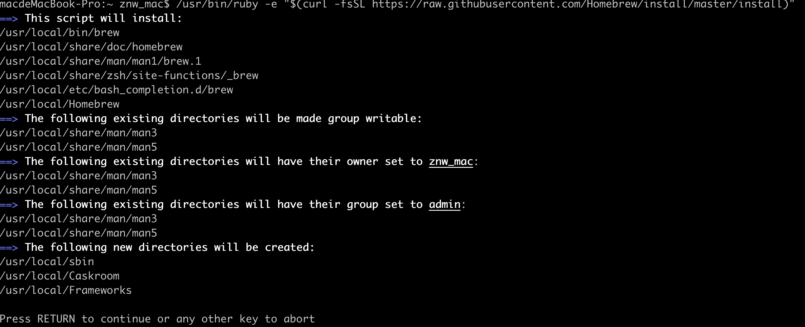

1. 安装HomeBrew完毕后，键入命令（brew install gcc）进行gcc编译器的安装。这里我的电脑上已经安装过gcc，所以系统提示gcc7.3已经安装过了，如果要升级gcc的版本使用另外一条命令。

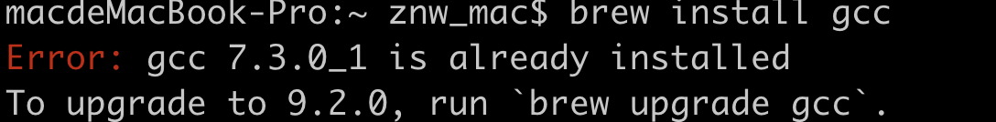

1. 在终端中键入命令gcc -v检查gcc是否安装成功，并查看其版本号。

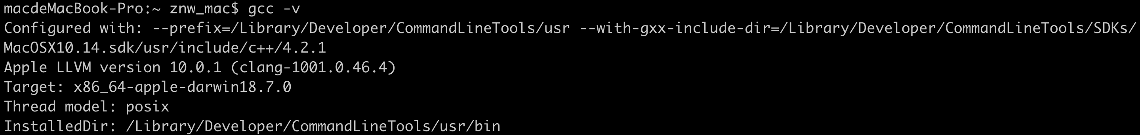

1. 如上图所示，则安装成功。
2. 通过HomeBrew进行gcc的版本升级
3. 在终端中使用gcc –v命令查看当前gcc版本



1. 确定版本若需要升级时，要用到之前说过的HomeBrew进行升级操作。键入命令（brew upgrade gcc）进行gcc的版本升级

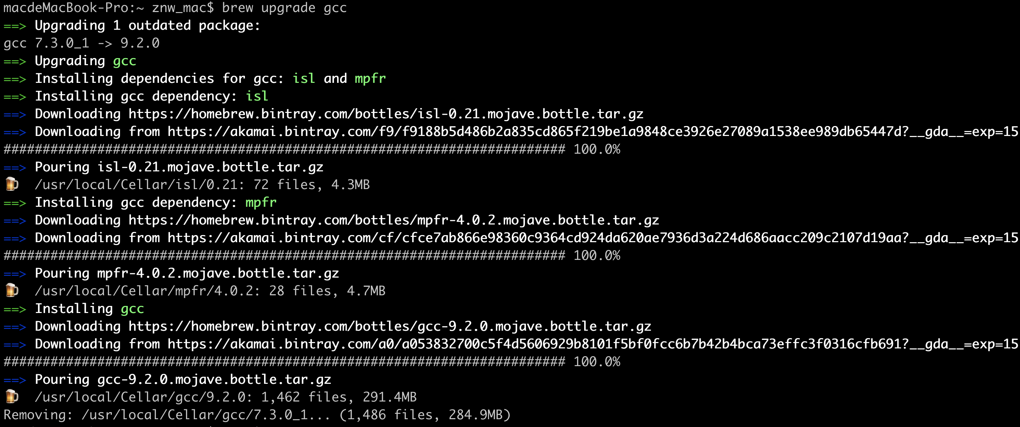

1. 如上图所示，升级成功。